**Interactions des micro-organismes avec les organismes supérieurs**

***Cour 3***

1. **Définition :**

Ce sont les interactions des micro-organismes avec les plantes ou avec les animaux ou l’homme.

1. **Interactions Micro-organismes /plantes :**

Il y’a des interactions bénéfiques et d’autres délétères. Parmi les relations bénéfiques : nous retrouvons les mycorhizobium.

Et parmi les relations délétères, nous retrouvons les maladies des plantes.

* **Exemple phyllo-bactéries :**

Les phyllo bactéries se localisent sur les veines foliaires et sur les stomates des plantes. Ces bactéries ne sont pas nocives en elles-mêmes, mais elles représentent un point d’entrée pour les pathogènes, et ceci à l’endroit où elles se localisent sur la plante.

* **Exemple 2 (interaction micro organisme/plante) :**

Les rhizobacteries : se trouvent dans La rhizosphère (qui est la zone d’échanges microbiens intense), c’est la zone ou sont relâchés les exsudats racinaires. Dans cette zone. Les rhizobactéries ne sont pas en contact direct avec les racines de la plante, elles sont présentes dans le sol qui est autour des racines.

* 1. **Quel est la microflore trouvée dans le sol et qui interagie avec les plantes ?**

Les groupes microbiens et les autres microorganismes trouvés dans la rhizosphère sont : **bactéries, actinomycètes, champignons, protozoaires, algues.**

Certains membres de cette communauté microbienne exercent des effets délétères ou bénéfiques sur la croissance et la santé de la plante.

Les principaux délétères sont : **champignons pathogènes, oomycètes, bactéries, certains nématodes.**

Les principaux bénéfiques sont : les **champignons mycorhiziens** (endo- et ecto-), les **bactéries et actinomycètes fixatrices d’azote,** et **les bactéries et champignons promoteurs de croissance – PGPR/PGPB** (Plant Growth Promoting Rhizo Bacteria).

* + 1. **Quelles sont ces interactions bénéfiques :**

Ces interactions permettent de faciliter l’accès aux ressources : **azote, fer, phosphate, eau.** Elles peuvent aussi empêcher un pathogène de nuire.

***Exemples*:** les symbioses fixatrices d’azote.

***Voici quelques exemples d’interactions bénéfiques :***

* **Pour le Phosphore** :

Le Phosphore est présent dans les sols mais pas toujours sous forme assimilable par les plantes (minéral, inorganique), nous trouvons la plupart du temps les formes organiques( l’inositol, le phosphate et les esters de phosphate).

Ainsi, pour faciliter l’accès au phosphore : nous retrouvons **les mycorhizes** et les **PGPR sollubilisatrices** de phosphate. Ces bactéries minéralisent les formes organiques.

* **Pour le Fer :**

Le Fer est peu disponible, et pour cela, les plantes ont développé deux stratégies d’acquisition pour obtenir le Fer :

1/Le système des plantes gramineuses.

2/Le systeme des plantes non graminées : qui s’associent avec des bactéries, ces bactéries synthétisent des sidérophores et des protéines membranaire spécifiques pour capter le Fer.

* **Pour les hormones de croissances :**

Certaines bactéries du sol sont productrices de cytokinines, de gibberellines, Ce sont des hormones de croissance. L’Action directe de ces hormones est la promotion de croissance racinaire.

* **Stimuler les défenses de la plante :**

Certaines bactéries vont favoriser les systèmes de défense des plantes vis-à-vis des pathogènes.En provoquant une apoptose des pathogènes.

***Exemple* :** pour cela nous avons l’exemple de la production d’une substance « HCN » par *Pseudomonas*, cette substance est impliquée dans la suppression d’agents pathogènes, tel que *Puccinia.*

*Explication : Pseudomonas* (bactérie bénéfique), elle produit une substance « HCN », cette substance détruit le champignon pathogène *Puccinia.*

Dans cet exemple : *Pseudomonas* a un rôle bénéfique envers la plante, et ceci en tuant le pathogène *Puccinia (*car *Puccinia* ravage la plante*).*

Le composé : HCN , agit directement sur les cellules de l’agent pathogène en bloquant la cytochrome-oxidase dans la chaîne respiratoire, provoquant ainsi la mort (par apoptose) du pathogène.

* + 1. **Interactions délétères :**

Ce sont les maladies des plantes. Les maladies des plantes sont dues à des virus, bactéries ou champignons.

Elles sont sources de pertes économiques considérables pour l'agriculture.

1. **Les bactérioses :**

Ce sont les maladies causés par les bactéries.

***Exemple :*** l'espèce ***Xanthomonas***qui présente de très nombreux [**pathovars**](https://fr.wikipedia.org/wiki/Pathovar)qui s’attaquent aux plantes des [céréales](https://fr.wikipedia.org/wiki/C%C3%A9r%C3%A9ale) et [graminées](https://fr.wikipedia.org/wiki/Gramin%C3%A9es) :

* **Les principaux groupes de bactéries pathogènes :**
* Les bactéries du genre « *Agrobacterium »,* la bactérie provoque des [galles](https://fr.wikipedia.org/wiki/Galle_(botanique)).
* Le genre « [*Burkholderia*](https://fr.wikipedia.org/wiki/Burkholderia) » provoque des flétrissements, des pourritures ou des nécroses chez les plantes.
* On retrouve également le genre «  *Ralstonia* » qui est responsable de maladies vasculaires des plantes.
* **Les principaux symptômes des bactérioses :**

Une même bactérie peut provoquer des symptômes différents sur différents organes.

* **Les nécroses** et **les brûlures** : ce sont des attaques localisées qui aboutissent à la mort lente des cellules. La feuille présente des petites plaques de cellules mortes et sèches.

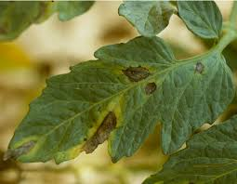

**Photo :** Nécrose sur feuille

* **Les tâches huileuses** ou [**pourriture molle**](https://fr.wikipedia.org/wiki/Pourriture_molle_bact%C3%A9rienne) : l’attaque des bactéries se matérialise par une prolifération rapide qui détruit les tissus sous-jacents.

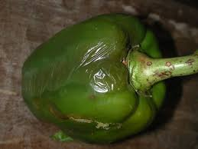

**Photo :** pourriture molle

* **Les galles** ou **tumeurs** : il s’agit d’une prolifération anarchique des cellules de la plante hôte provoquée par les bactéries.

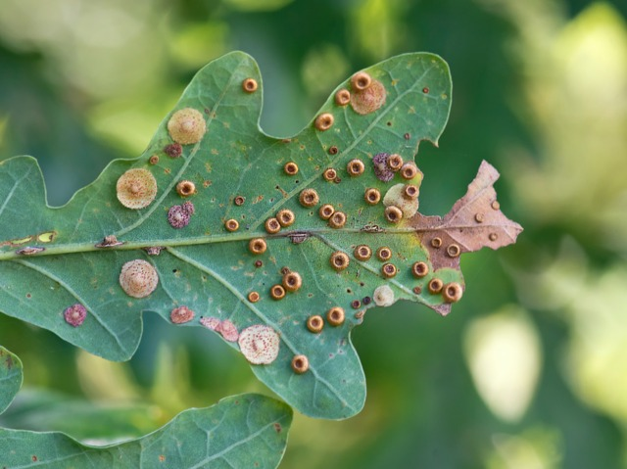

**Photo :** galle sur chêne

* Les **chancres** peuvent être dus à plusieurs types de bactéries.

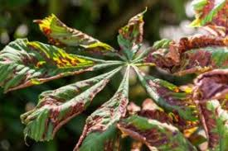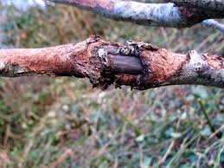

**PHOTO :** Chancre sur feuille et chancre sur tronc d’arbre

* **Fletrissement des feuilles**: il s’agit d’une prolifération à l’intérieur des tissus conducteurs de la plante hôte. Les feuilles se flétrissent du côté des tissus atteints.

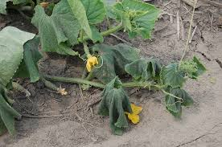

**Photo :** flétrissement sur feuille

* **Les étapes de développement des bactérioses :**

**1/La phase de conservation :**

Les bactéries peuvent se conserver entre deux phases d'infection dans des débris végétaux (malades ou résidus de culture), dans des chancres ou bien dans les [semences](https://fr.wikipedia.org/wiki/Semence_(agriculture)). Pour bon nombre d'espèce, les semences constituent d'ailleurs le principal acteur de la dissémination longue distance.

**2/La phase d’infection :**

L’infection (ou invasion) se fait le plus souvent en utilisant des ouvertures naturelles comme les [stomates](https://fr.wikipedia.org/wiki/Stomate) , ou les blessures occasionnées par des insectes phytophages ou lors de tailles des plantes.

Une fois à l'intérieur de la plante, la bactérie évolue et provoque l’infection en donnant des symptômes. Ces symptômes changent selon le type de bactérie qui infecte. Ainsi nous retrouvons trois (3) types de comportement infectieux (comportement d’invasion de la plante) :

* **Le comportement nécrogène :**

Il repose essentiellement sur la capacité de certaines bactéries à élaborer un système de sécrétion et à injecter des effecteurs protéiques dans le [cytoplasme](https://fr.wikipedia.org/wiki/Cytoplasme) des cellules hôtes.

Ces effecteurs perturbent le métabolisme des cellules hôtes et provoquent leur mort; mort.

Certaines bactéries nécrogènes utilisent également des toxines telles que « *Pseudomonas savastanoi »*, agent de la graisse à halo du haricot.

* **Le comportement macergène :**

Est lié principalement à la production d'enzymes dégradant les parois cellulaires végétales. Ces bactéries sont responsables de pourritures molles. Les principaux agents concerncés sont les bactéries des genres *Pectobacterium*.

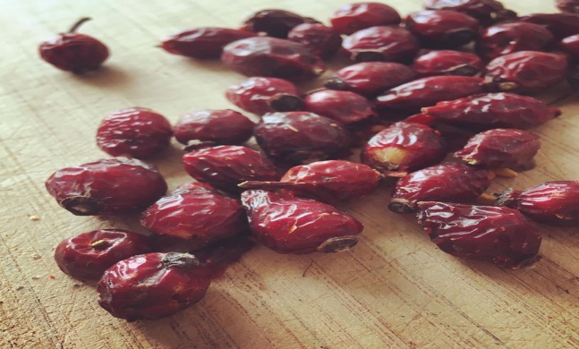

**Photo :** Macération

* **Le comportement oncogène:**

L’espèce type est [*Agrobacterium tumefaciens*](https://fr.wikipedia.org/wiki/Agrobacterium_tumefaciens), qui est responsable de la galle. Cette bactérie est capable de *modifier génétiquement* les plantes qu'elle infecte.

En effet, elle dispose d'un système moléculaire lui permettant de transférer un grand fragment d'ADN vers l'ADN génomique de la plante. Ce transfert est assuré par un système complexe. Il en résulte une sécrétion anarchique d’hormones. La synthèse de ces hormones provoque des dérèglements hormonaux dans les tissus infectés qui se mettent à proliférer pour former une tumeur. Cette tumeur constitue une niche favorable à la multiplication de la bactérie.

**3/ La phase de dispersion**

* La [pluie](https://fr.wikipedia.org/wiki/Pluie) joue un rôle dans la dispersion de bactéries présentes sur les feuilles ou sur le sol.
* Les exsudations bactériennes peuvent aussi se transmettre par le vent.
* Les insectes pollinisateurs peuvent transmettre les bactéries quand celles–ci attaquent les [fleurs](https://fr.wikipedia.org/wiki/Fleur).
* Les machines agricoles peuvent également transmettre les bactéries en remuant le sol.

**B/ *Les maladies dues aux champignons : « maladies cryptogamiques »:***

**« Maladies cryptogamiques »** : désigne les maladies causés par les champignons. Les différentes formes de maladies cryptogamiques représentent environ 90 % des maladies des végétaux.

Donc, Une **maladie cryptogamique**, ou **maladie fongique**, est une [maladie](https://fr.wikipedia.org/wiki/Maladie) causée à une plante par un [champignon](https://fr.wikipedia.org/wiki/Champignon) ou un autre organisme filamenteux.

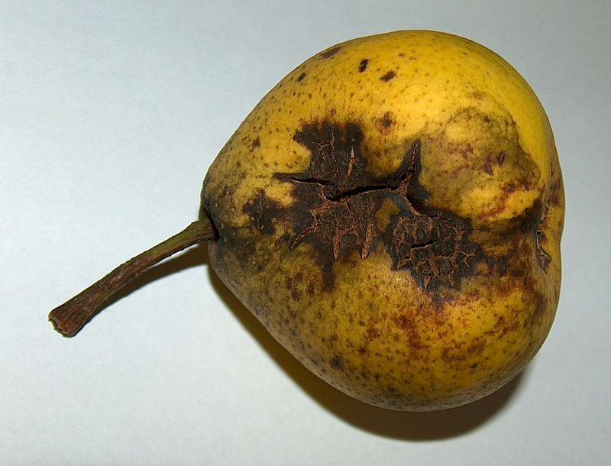

**Photo :** Poire atteinte d’une brulure cryptogamique, causée par  [*Venturia pyrina*](https://fr.wikipedia.org/wiki/Venturia_pyrina)*.*

* ***Etapes d’évolution de la maladie cryptogamique (étapes de colonisation) :***
  1. [**Contamination**](https://fr.wikipedia.org/wiki/Contamination_(toxicologie))**:**

Les [spores](https://fr.wikipedia.org/wiki/Spore) des champignons se déposent sur les plantes (transportées par le vent par exemple), en suite, elles germent et pénètrent à l'intérieur des tissus. Le champignon passe par les orifices naturels ([stomates](https://fr.wikipedia.org/wiki/Stomate) par exemple) ou pénètre par des blessures (notamment celles provoquées par des insectes).

* 1. [**Période d'incubation**](https://fr.wikipedia.org/wiki/P%C3%A9riode_d%27incubation)**:**

Le champignon se ramifie et envahit les cellules des tissus ou les espaces intercellulaires. Ce qui entraine une apparition et développement de symptômes.

La plante attaquée peut dépérir (nécrose des tissus, détournement de la sève, obstruction des vaisseaux…).

Les produits utilisés pour lutter contre les maladies cryptogamiques sont appelés [fongicides](https://fr.wikipedia.org/wiki/Fongicide).

* **Exemple de maladie cryptogamique :**
* L'**alternariose**, est le nom d'une série de [maladies fongiques](https://fr.wikipedia.org/wiki/Maladie_cryptogamique) dues à diverses espèces de [champignons](https://fr.wikipedia.org/wiki/Champignon) des [genres](https://fr.wikipedia.org/wiki/Genre_(biologie)) [*Alternaria*](https://fr.wikipedia.org/wiki/Alternaria)*.*

Cette maladie peut toucher les [tomates](https://fr.wikipedia.org/wiki/Tomate), les [carottes](https://fr.wikipedia.org/wiki/Carotte) et le tabac. Le champignon « *Alternaria* » se conserve dans le [sol](https://fr.wikipedia.org/wiki/Sol_(p%C3%A9dologie)) sous les débris végétaux. Cette maladie peut être transmise par les semences.

* **L’ascochytose :** maladie fongique **du pois chiche** et qui est causé par : **« *Ascochyta rabiae* ».**

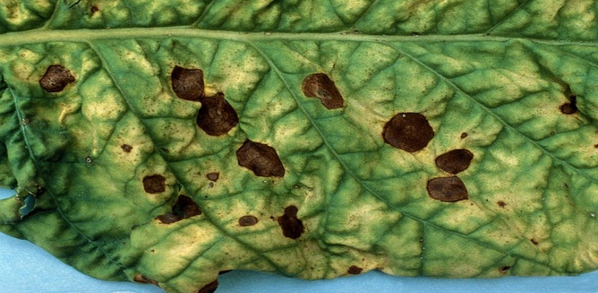

**Photo :** Symptômes de l’Alternariose sur feuille de tabac

**Par Dr. ADDI**